**医用空气加压氧舱**

**设备采购预算：**350万元

**建筑设计情况：**医用空气加压氧舱分为患者到达区和医护区，建筑面积共计：278.01㎡；其中患者达到区域分为分诊/一次等候区、医用空气加压氧舱区、男/女更衣室、患者卫生间、抢救室、控制台、库房等区域；医护区分为办公、医护走道、医护卫生间、空压机房等区域，上述区域中，除医用空气加压氧舱区板厚为350mm，其余区域板厚均为250mm，无设备基础，空压机房开间8750mm，进深6900mm，建筑面积57.55㎡，空压机房开间8750mm，进深6900mm，建筑面积57.55㎡，医护卫生间开间2550mm，进深2200mm，建筑面积5.31㎡，医护办公区开间4200mm，进深2750mm，建筑面积11.33㎡，医护走道建筑面积10.74㎡，库房开间3000mm，进深3750mm，建筑面积11.09㎡，抢救室开间4275mm，进深3850mm，建筑面积15.17㎡，患者卫生间房开间4375mm，进深2600mm，建筑面积10.50㎡，男女更衣室开间3175mm，进深2600mm，建筑面积8.00㎡，分诊/一次等候区域开间5300mm，进深7350mm，建筑面积38.36㎡，医用空气加压氧舱开间7300mm，进深12925mm，建筑面积92.62㎡，控制台区域开间4500mm，进深3800mm，建筑面积17.34㎡，医护通道净空控制为3.0m，功能房间净空控制为3.3m。

分诊/一次等候、医用空气加压氧舱、男/女更衣、抢救室、控制台、办公、医护走道区域地面均采用同质透心PVC卷材，上翻至踢脚高度；库房采用地砖楼面，踢脚同楼面材质；分诊/一次等候区墙面采用干挂8mm厚树脂板墙面，医用空气加压氧舱、男/女更衣、抢救室、控制台、库房、办公、医护走道区域墙面采用乳胶漆墙面，空压机房采用穿孔铝板吸声墙面，分诊/一次等候吊顶采用双层石膏板，医用空气加压氧舱、男/女更衣、抢救室、控制台、办公、医护走道区域吊顶采用硅酸钙板，库房吊顶为涂料，后附医用空气加压氧舱区域建筑平面布置图。

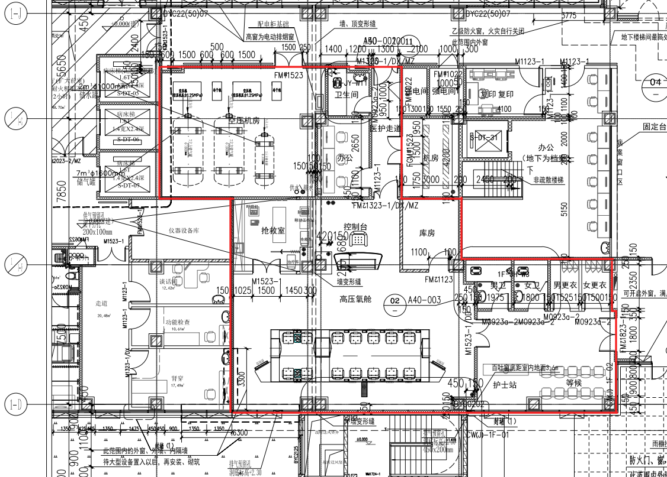

**医用空气加压氧舱区域建筑平面布置图**

**医用空气加压氧舱给水、排水工程：**患者到达区的抢救室设置冲洗池，患者男/女卫生间设置洗手盆及蹲便，难为设置小便池分设排水地漏，给水管道分为冷水给水系统管道和热水供水系统管道，管道在吊顶内水平敷设的材质为薄壁不锈钢管，接洁具立管沿墙开槽暗敷的材质为覆塑不锈钢管；抢救室冲洗池废水排水接病房楼B座首层废水排水管。患者卫生间污水、废水不分流均汇入地下一层污水排水管在排至室外管网，医用空气加压氧舱室内地面设排水地漏，地漏排水截止地下一层排水管道在排至是外网管。

医护区的空压机房设置DN65的空压设备补水管，医护卫生间设置洗手盆、地漏及蹲便，医护区地面主体结构为局部降板(降板厚度400mm)，排水管道由地下一层穿至库房在地面垫层内敷设排水管道。排水管道材质为HTPP排水管材。

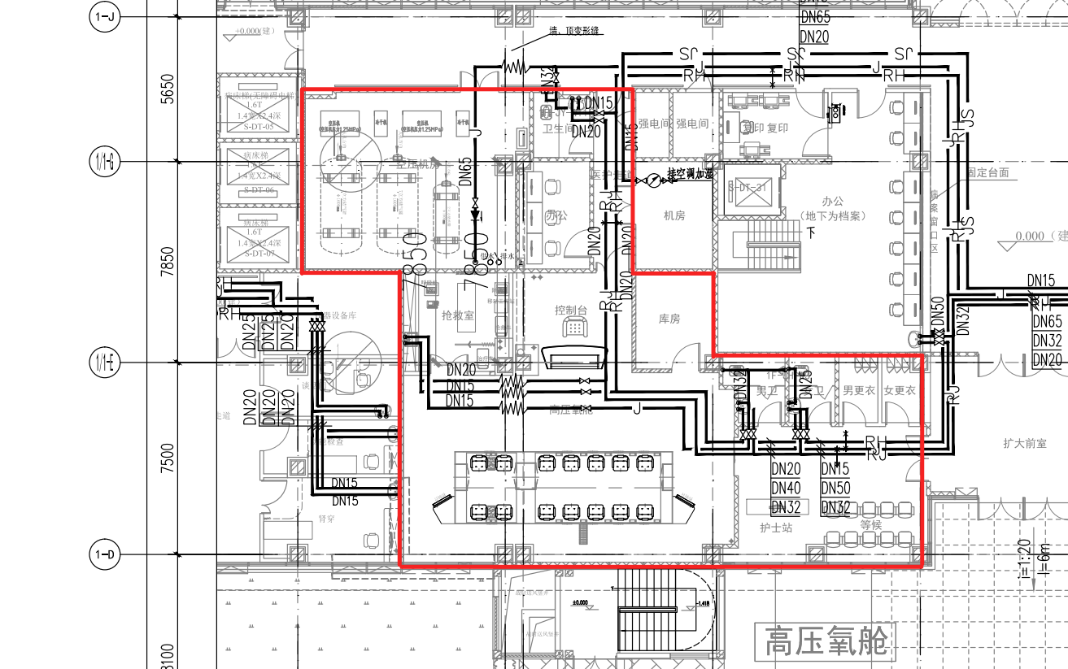

**医用空气加压氧舱给水平面布置图**

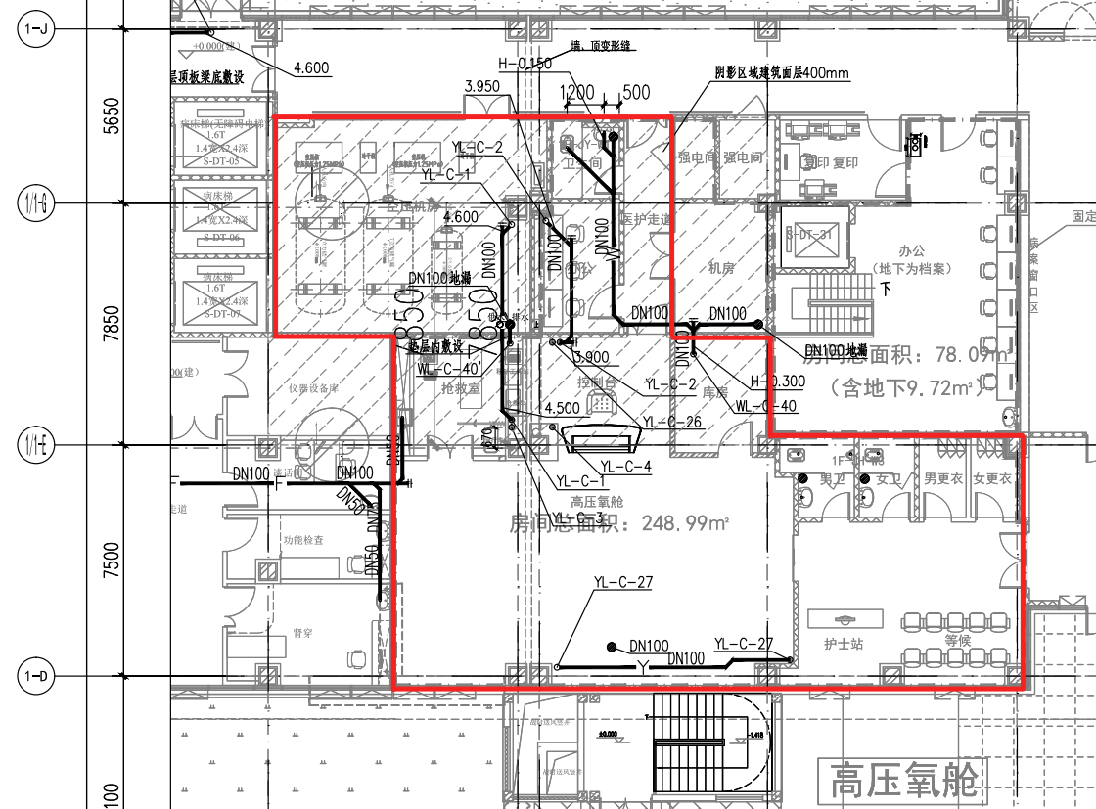

**医用空气加压氧舱排水平面布置图**

医用空气加压氧舱区域设置消防自动喷淋灭火系统，配合消火栓系统及布设的灭火器满足消防验收要求。

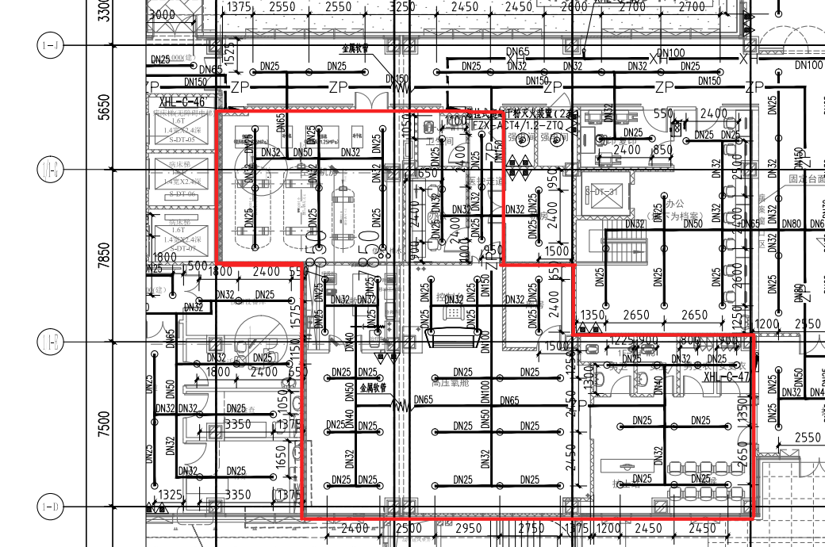

**医用空气加压氧舱消防平面布置图**

**医用空气加压氧舱通风空调及防排烟系统工程：**医用空气加压氧舱及其控制台、抢救室、护士站/等候、男女更衣及医护办公区采用风机盘管加空调新风送风的系统形式，风机盘管采用两管制冬季供热夏季供冷，空调新风将室外原始新风经过加湿过滤送至各功能区。患者卫生间及医护卫生间设卫生间独立排风，医用空气加压氧舱区域设置独立的机械排风；医用空气加压氧舱及控制台区域按防火要求需设置消防排烟风口，风口排烟量15000m³/h。；空压机房设机械送风和机械排风以及事故排风系统，送风风机、排风风机以及事故排风机均设置在空压机房内与室外采用风管连接，空压机房送风量14740m³/h,排风量12000m³/h，灾后排风量1645m³/h。

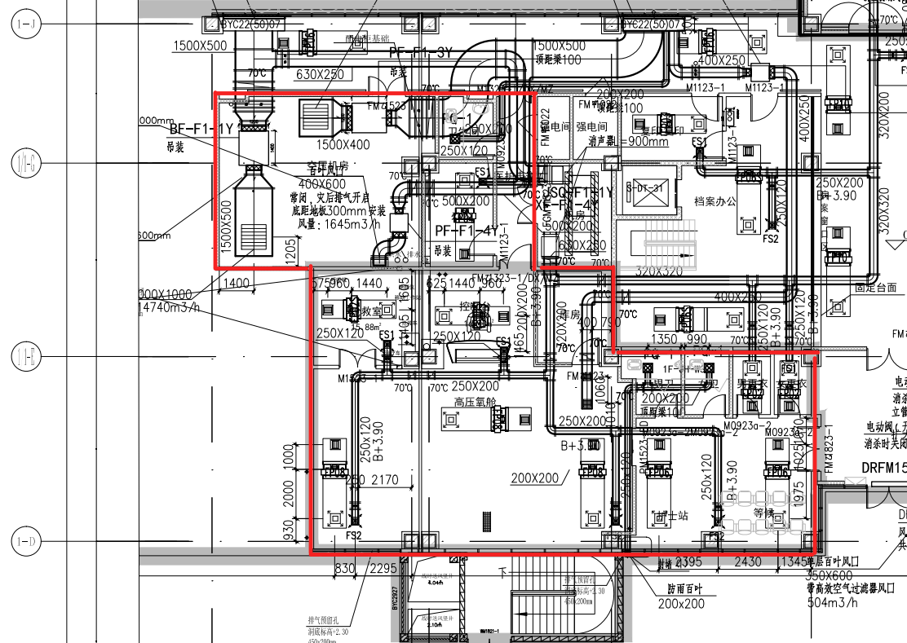

**医用空气加压氧舱通风空调平面图**

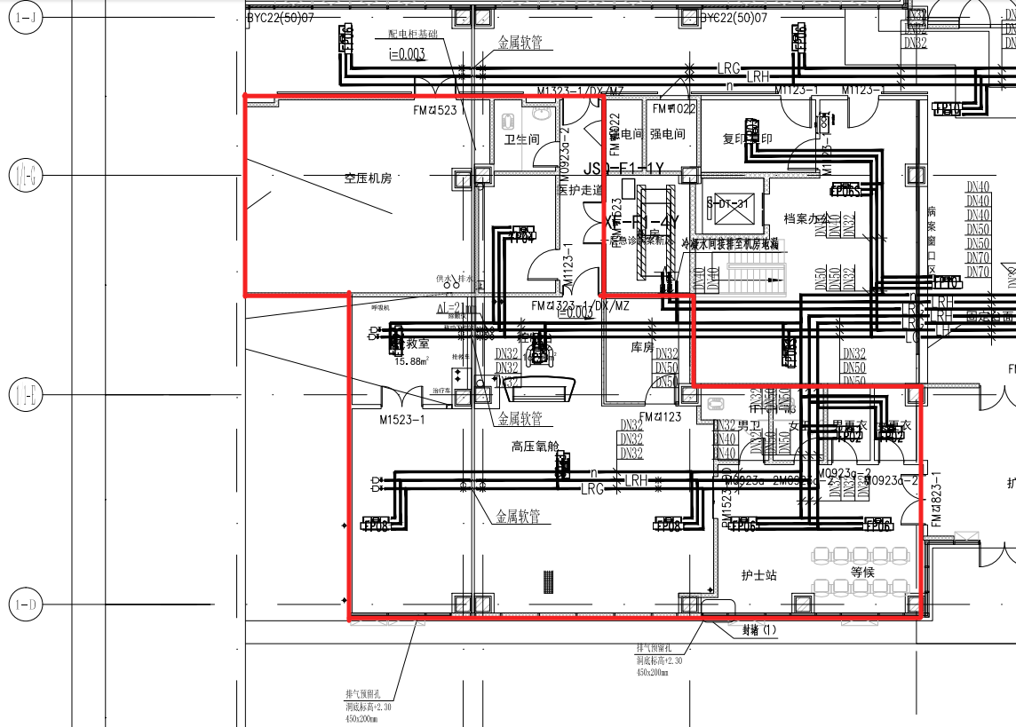

**医用空气加压氧舱空调水平面布置图**

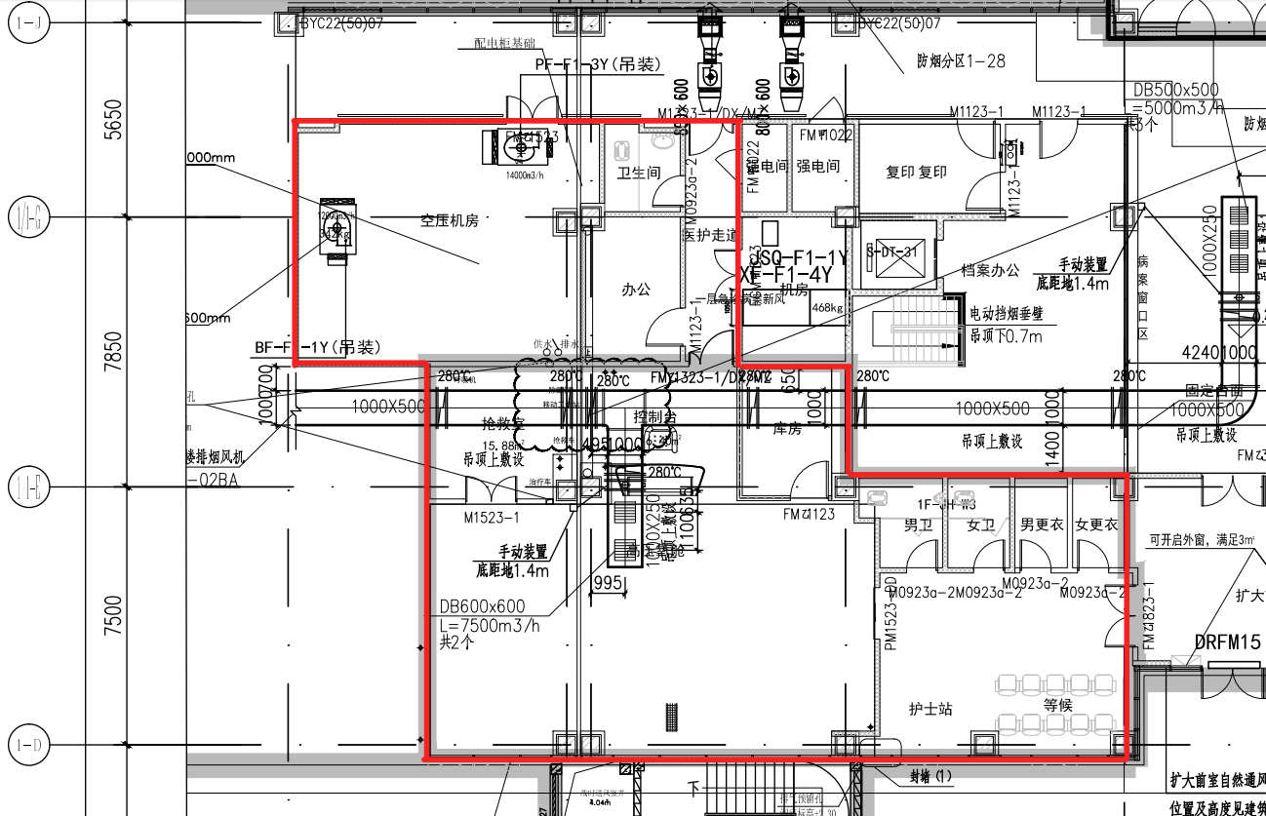

**医用空气加压氧舱防排烟平面图**

**医用空气加压氧舱区域医用气体工程：**医用空气加压氧舱、抢救室处医用气体由病房楼B医用气体系统接至医用空气加压氧舱区域用气点。

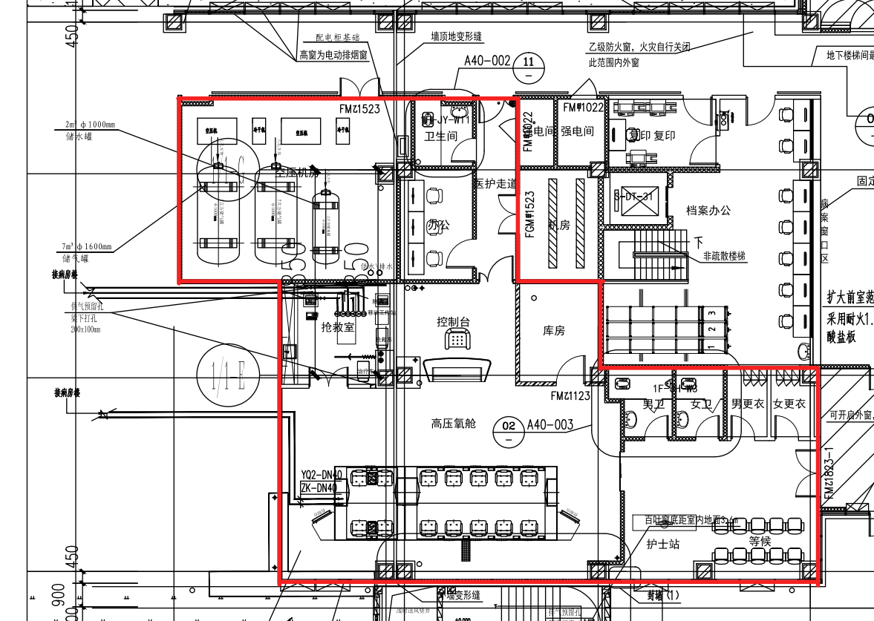

**医用空气加压氧舱区域内电气及弱电智能化专业：**照明、插座、风机盘管电源由3-ALT-A1-GYY配电箱供电（此配电箱电源取自3#变配电室内S31-AA15、S32-AA8两个低压配电柜、电源电缆规格为WDZA-YJY-4*95+1*50）。插座、照明、风机盘管电源管路沿墙面、地面及吊顶内暗敷设，电源电线分别采用WDZB-BYJ-2.5、WDZB-BYJ-4穿管敷设，插座采用安全型五孔插座，卫生间采用感应式插座，灯具采用单管、双管密闭磨砂灯嵌入安装，卫生间、更衣室采用防水防潮筒灯嵌入式安装，空压机房采用防水防尘单管荧光灯吸顶安装、壁装。

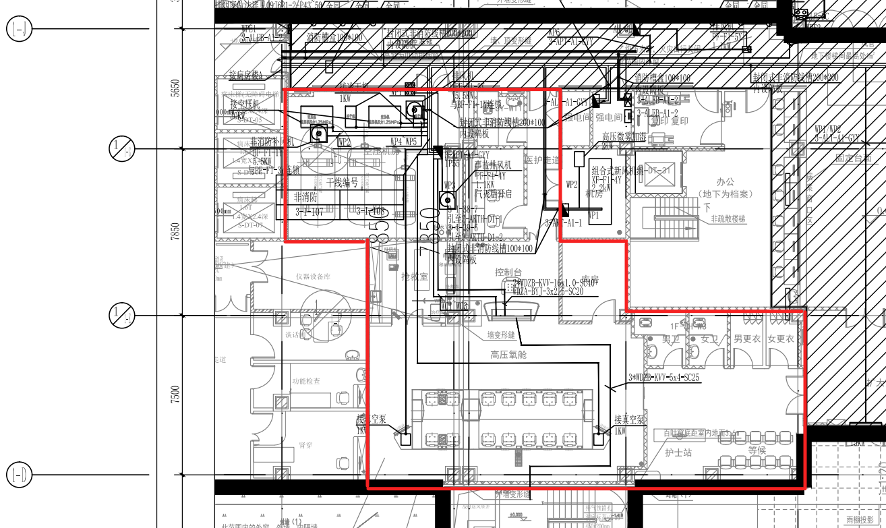

**医用空气加压氧舱电气干线平面图**

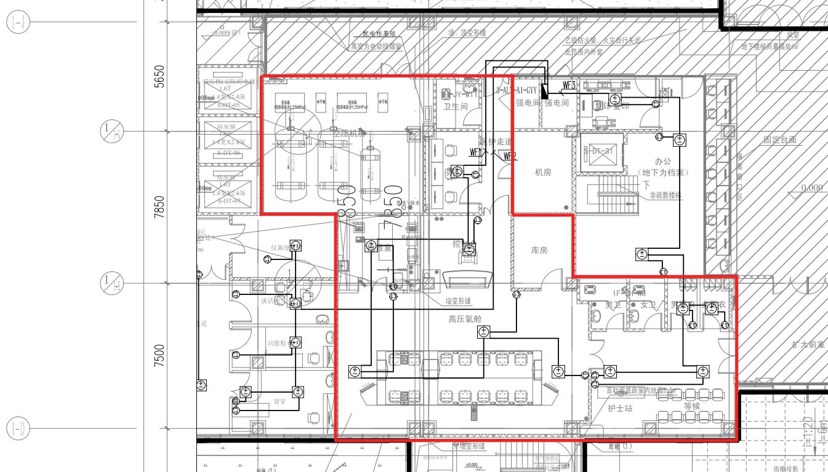

**医用空气加压氧舱风机盘管平面图**

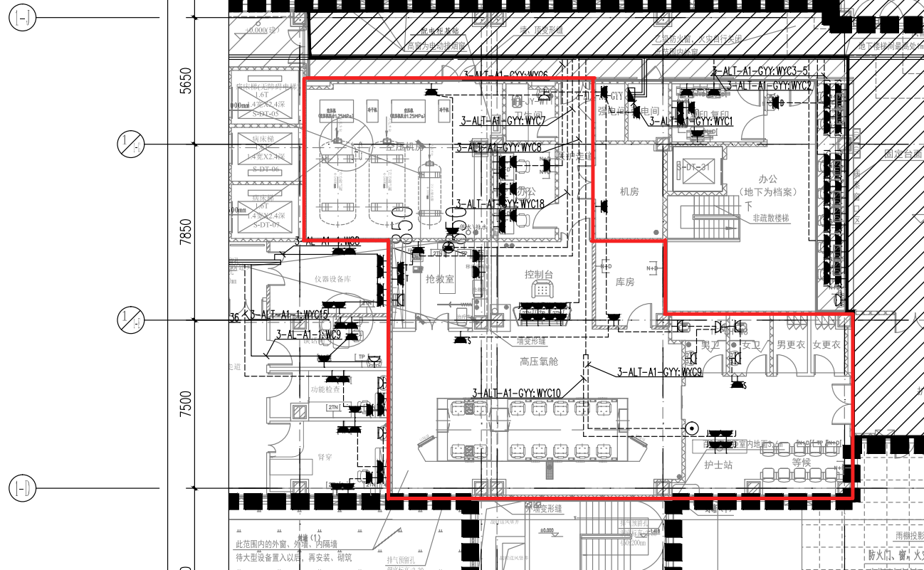

**医用空气加压氧舱插座平面布置图**

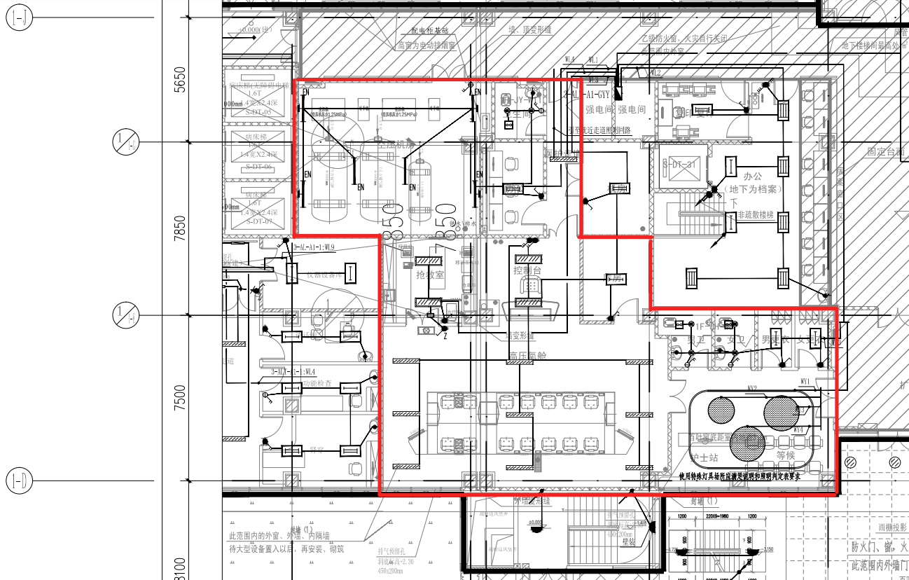

**医用空气加压氧舱普通照明平面布置图**

医用空气加压氧舱内火灾报警及消防联动系统包括感烟探测器（吸顶安装）、消防广播（吸顶安装）、70℃、280℃防火阀（吊顶内安装），所有管路均沿墙、顶暗敷设在结构内。

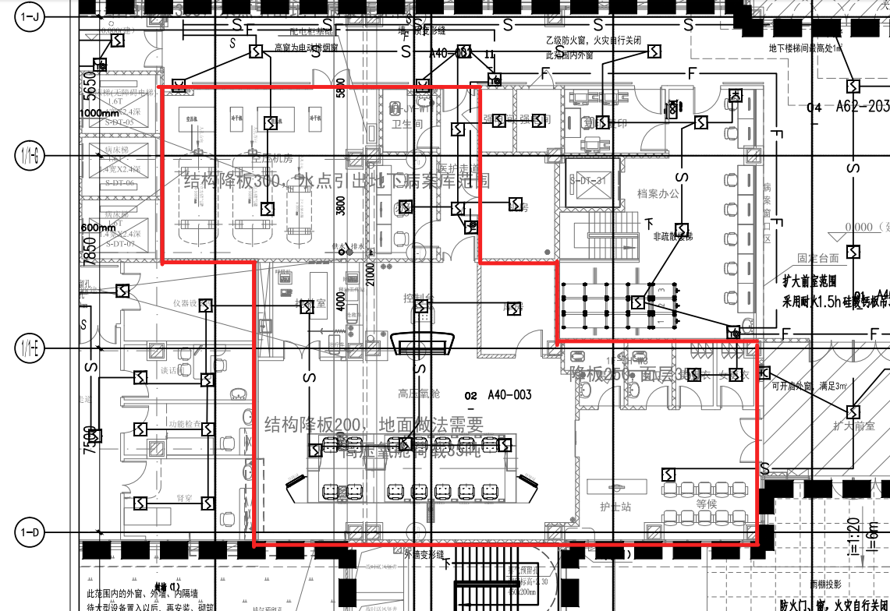

**医用空气加压氧舱火灾自动报警平面布置图**

医用空气加压氧舱内应急照明电源取自3-ALEA-A2-2，包括应急照明（吸顶安装）、疏散指示（壁装、吊装），电源管路均沿墙、顶暗敷设在结构内。

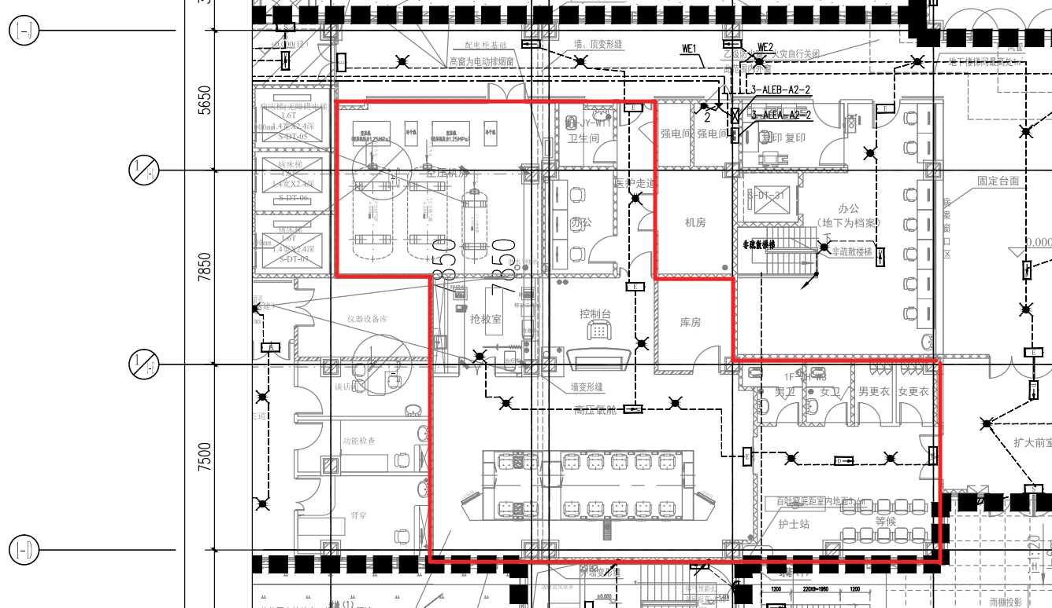

**医用空气加压氧舱应急照明平面布置图**

医用空气加压氧舱内弱电系统包括综合布线、电视及物联网系统；安全防范、无线对讲系统；医护对讲、信息发布系统。所有系统管路均沿墙、吊顶内暗敷设。

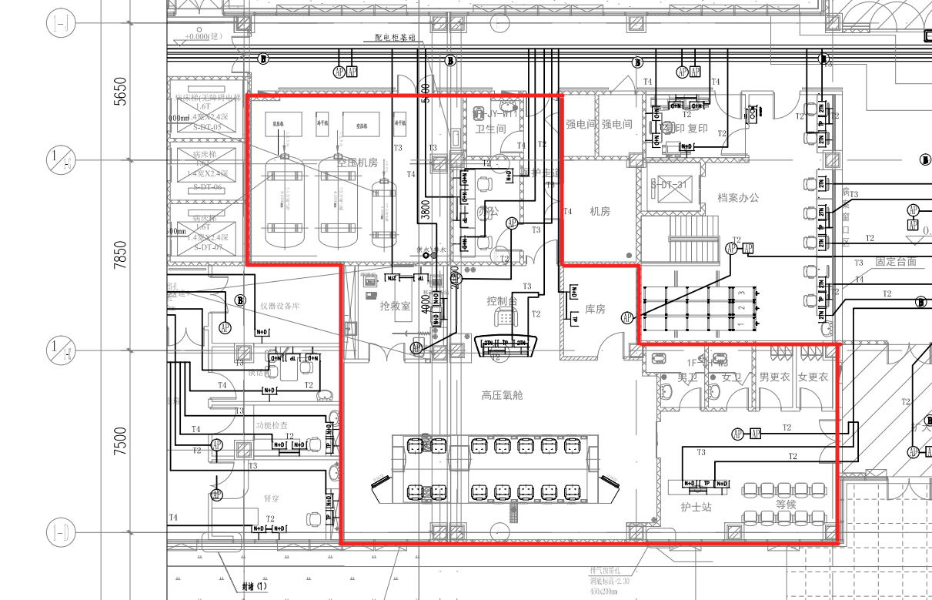

**医用空气加压氧舱综合布线、电视及物联网系统平面图**

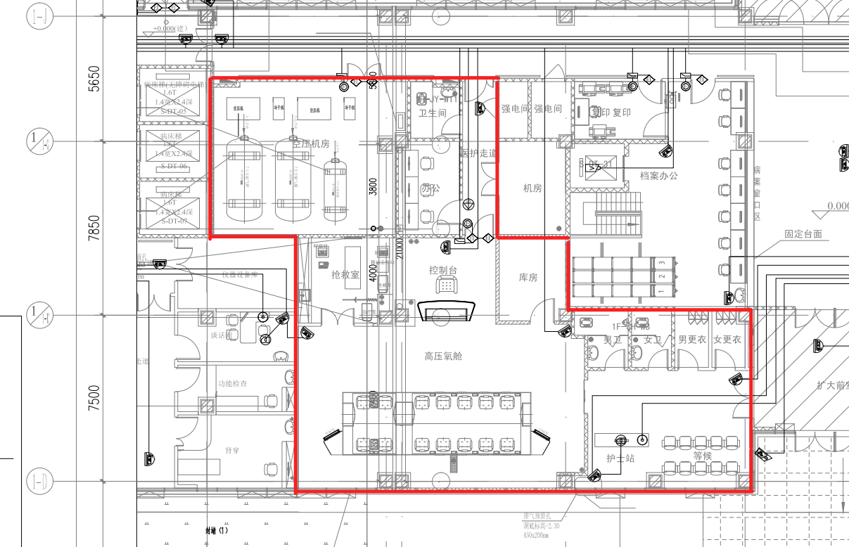

**医用空气加压氧舱安全防范及无线对讲系统平面图**

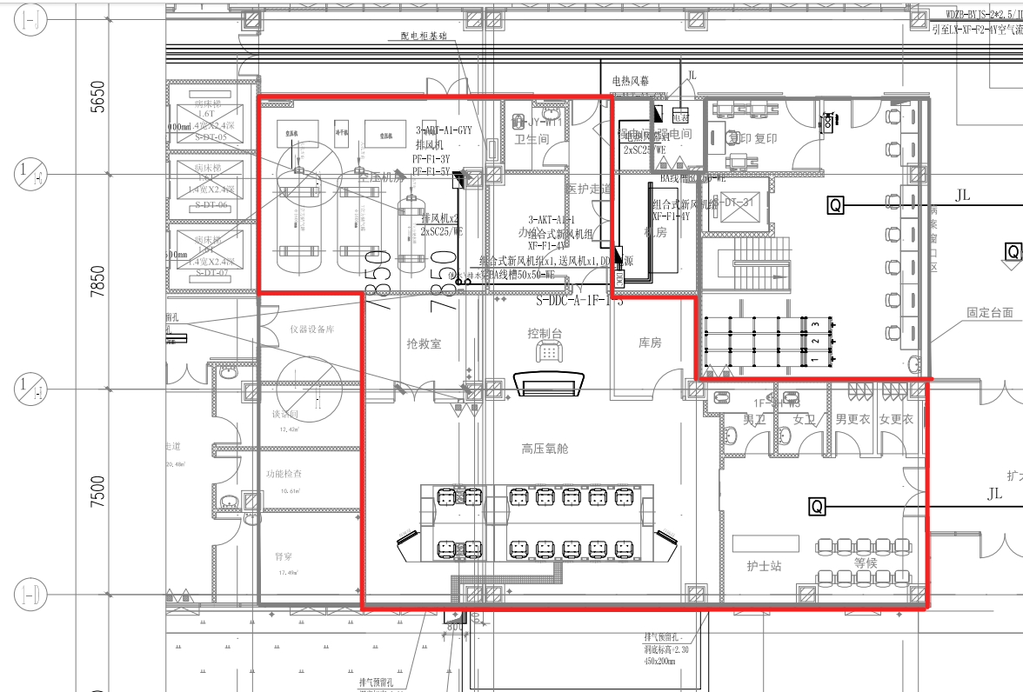

**医用空气加压氧舱楼控、计量、智能照明及环境监控系统平面图**

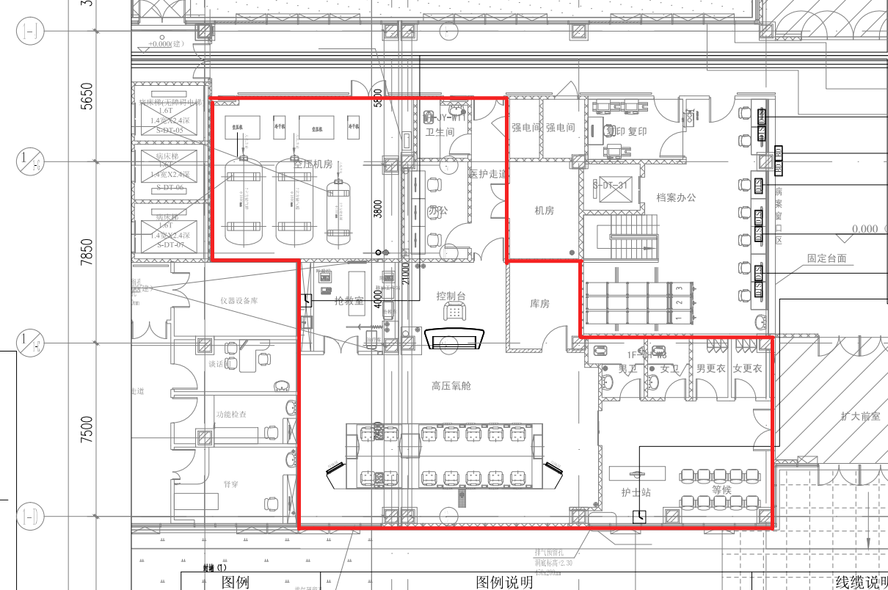

**医用空气加压氧舱医护对讲、信息发布、时钟及叫号系统平面图**